监理工作联系单

工程名称:江苏沙钢集团屋顶分布式光伏电站项目 编号：SGXM-001
致：中机国际工程设计研究院有限责任公司
主题：关于屋顶夹具安装出现的问题

内容：1、监理在巡视中发现，部分夹具安装没到位，夹具、开口没入糟，有部分往左偏、往右偏，现要求你部两天内整改完成，验收合格后，方可吊装组件。
附图：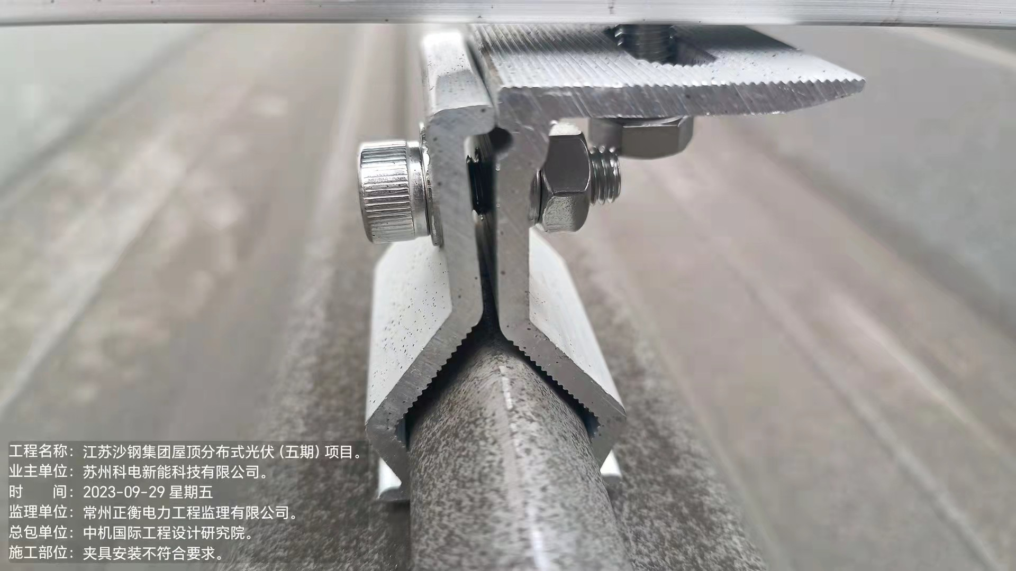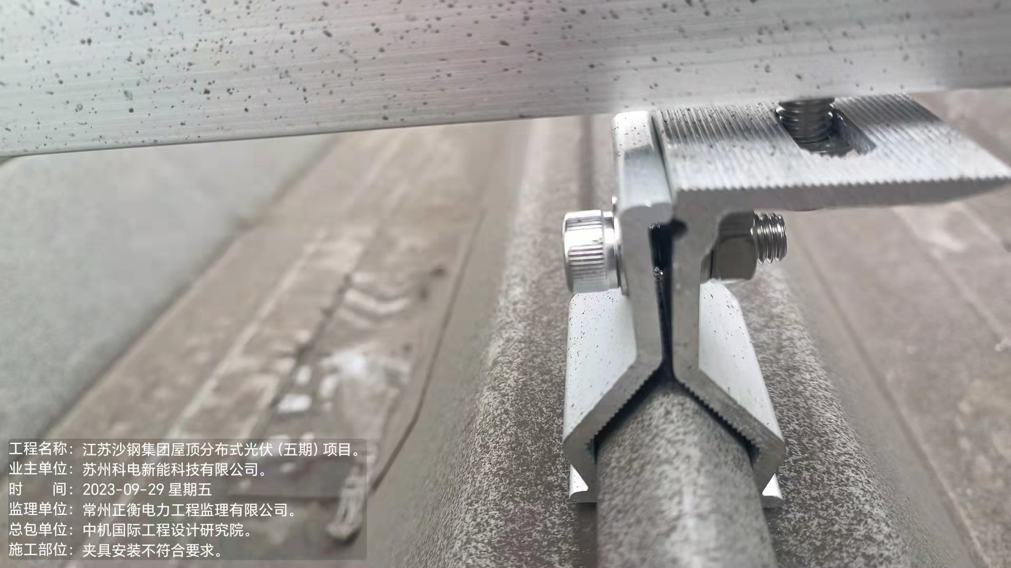

项目监理机构（章）：
监理工程师：
日 期：

注：本表一式 3 份，由项目监理部填报，建设管理单位、总包单位、项目监理部各 1 份。

